
Музей «Поиск»
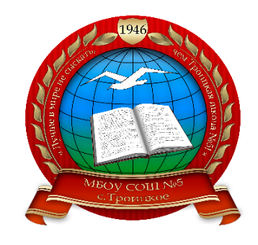

Общешкольный проект
/
«Солдатский платок»

Муниципальное автономное общеобразовательное учреждение
«Средняя общеобразовательная школа №5 с. Троицкое»
694046, Сахалинская область, Анивский район, с. Троицкое, ул. Центральная, 16-а
телефон/факс 8(42441) 94-1-75

Филиппова Людмила Ивановна,
руководитель музея «Поиск»,
тел. 89140988653

2019-2020
Проблема
2020 год - год 75-летия Победы в Великой Отечественной войне. К сожалению, время неумолимо. С каждым годом мы теряем всё больше и больше непосредственных участников Великой Отечественной войны. Во многих семьях уже практически нет живых свидетелей великого подвига народа и ребята неминуемо отделяются от понимания происходившего.
В каждой семье есть свои герои. Учащиеся нашей школы решили рассказать о подвигах своих родных и героев, присоединившись к всероссийской акции «Солдатский платок», и таким образом внести свой вклад в увековечивание памяти о родных и близких, знакомых, героях войны
Актуальность проекта в том, что очень важно сохранить память о страшных событиях Великой Отечественной Войны, а самое главное сохранить память о тех людях, кто не щадил своей жизни, защищая любимую Родину, свой народ, быть носителями этой памяти
Цель нашего проекта – увековечить память о родных и близких, участвовавших в Великой Отечественной Войне, о героях войны.
Задачи:
- расширить кругозор о военном историческом периоде страны;
- формировать у обучающихся патриотические чувства к своей Родине;
- сохранить историческую память о героях войны;
- воспитать личность с активной жизненной позицией, стремящейся к самосовершенствованию, саморазвитию, самовыражению;
- Сохранить преемственности поколений;
- Развивать навыки проектно – социальной деятельности.
Место и сроки реализации проекта:
Школа, в течение 2019-2020 учебного года
Участники проекта, их возраст, количество:
Учащиеся 5-11 классов (11-16 лет), 19 классов, 430 человек.
Оснащение: фотоаппаратура, ткань, кожа, швейные принадлежности и оборудование, краски, карандаши, клеевой пистолет другое.

Содержание:
Идея проекта возникла при обсуждении активистами музея «Поиск» мероприятий к 75-летию Победы в Великой Отечественной войне.
Возможно, кто-то из наших земляков, участников Великой Отечественной войны, дошёл до Берлина, кто-то освобождал Сахалин и Курилы. Все внесли свой вклад в Победу над фашистской Германией, в окончание Второй Мировой войны. Не о всех написано в книгах, не каждому можно поставить памятник, но можно сделать памятный солдатский платок.
Чтобы сохранить память о её героях ребята решили принять участие во всероссийской акции «Солдатский платок».
Уникальность солдатского платка в том, что в нём представлена краткая информация об участнике тех событий.

Историческая справка.
Солдатская доля всегда была нелегка, особенно тяжела она была в царские времена, когда служить приходилось 25 лет. Трагична она и во время войн.
Солдатский платок — это кусок ткани размером 40х40 или 60х60 в центре - текст правил сборки – разборки винтовки. На нем размещалась инструкция для молодых солдат в царской армии, так как бумажную инструкцию солдаты пускали на самокрутки. Выпускала их» всем известная Даниловская мануфактура. Платок солдату разрешали забирать при демобилизации. Солдатский платок образца 1870 года экспонируется в Музее отечественной военной истории (с.Падиково, Московской области)
До 1917 года, когда молодого человека отправляли в армию, он собирал у себя дома своих друзей. И они все вместе готовили так называемый платок солдата. Вплоть до 80-х годов XX века сохранилась традиция на проводах в армию дарить солдату рушники и платки.
Солдатский платок - это целое искусство. Вместе сшивались два-три больших платка, украшались бусами, лентами.
Когда платок был готов, оценивать его приходили родственники, соседи. Проводы длились всю ночь: пели солдатские песни, частушки, плясали. Во время застолья все говорили призывнику напутственное слово, ободряли, желали достойно отслужить.
Акция, которую предложили московские школьники. Участники шьют простой платок 40х40см (настоящие, конечно, же не сохранились) на нем информация о ветеране. Из платков собирается панно/полотнище. Его вешают на стену получается- СТЕНА ПАМЯТИ
Алгоритм работы над проектом
Шаг 1. Обсуждение содержания и дизайна солдатского платка.
Шаг 2. Обсуждение макета панно/ полотнища «Солдатский платок».
Шаг 3. Создание мобильных групп в классах, распределение функций: фотографы, репортеры.
Шаг 4. Живая анкета «Что ты знаешь о войне?». Подготовка обращения к жителям села. Печать листовок с обращением по сохранению памяти о войне.
Шаг 5. Подбор стихов о войне для презентации панно/полотнища.
Шаг 6. Подготовка к презентации (сценарий, репетиции).
Шаг 7. Презентация солдатских платков.
Шаг 8.Участие в областной выставке экспонатов, посвященной75 годовщине Победы.
Шаг 9. Анализ работы над проектом.
К участию в акции «Солдатский платок» были привлечены родители, педагоги, жители села. Совместная работа позволила более широко познакомиться с историческим прошлым нашей страны, осознать свою причастность к этому прошлому, эффективно осуществлять поисковую деятельность, проявить свое творчество, сохранить всё в людской памяти. Презентация прошла 03.09.2020 во всех классах школы, а также для жителей села в сельской библиотеке.
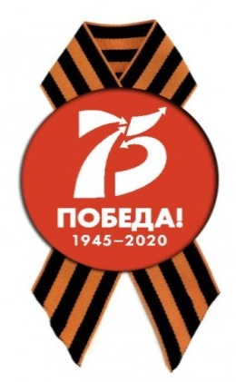

Солдатский платок будет способствовать
сохранению исторической памяти о Великой Отечественной Войне и станет летописью школьной жизни.

Список литературы

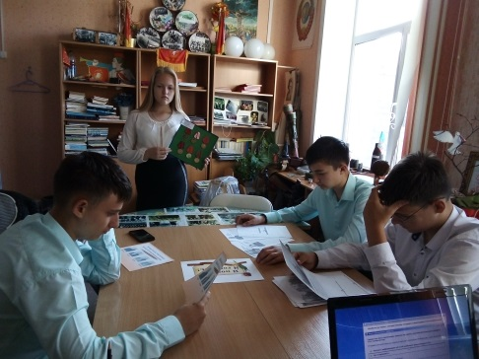
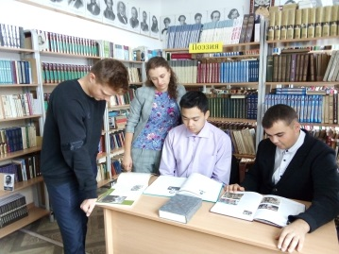
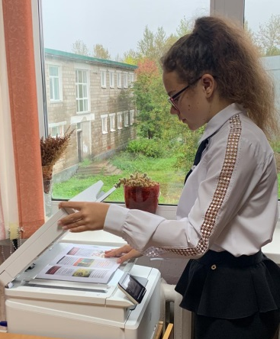
Приложение 1
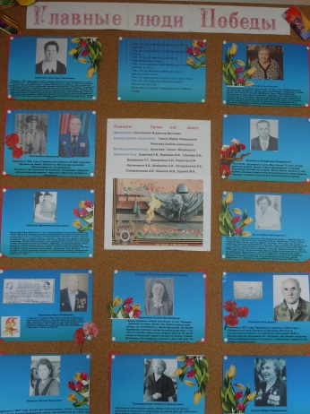
Обсуждение проекта. Изготовление листовок
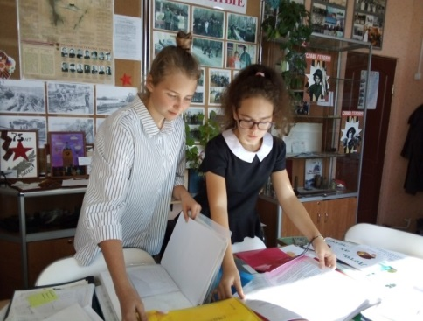
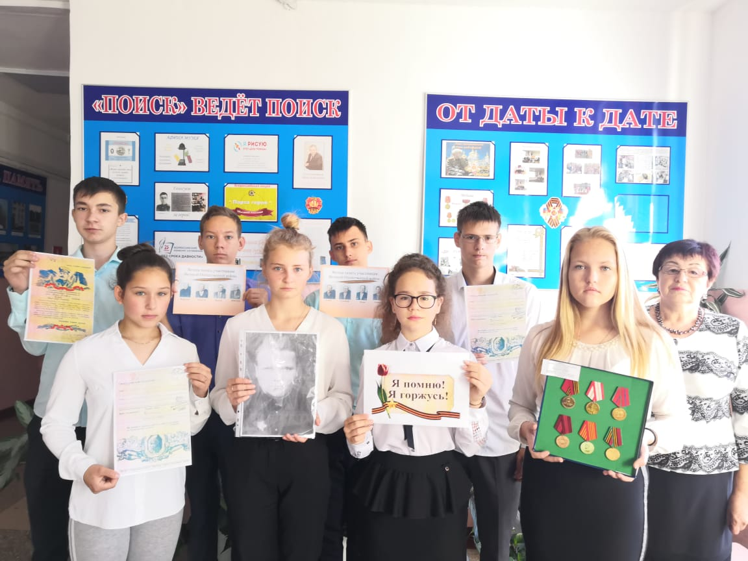
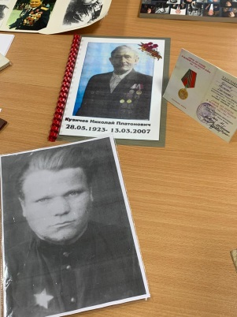
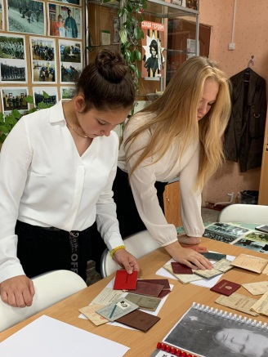
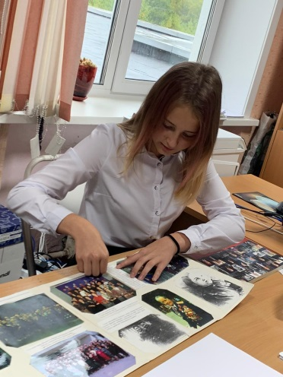
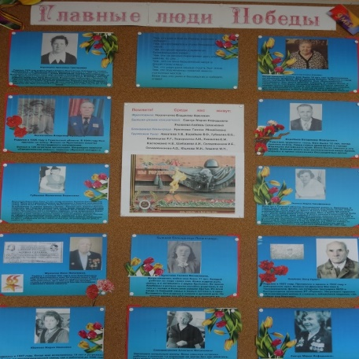
Поиск информации.
Работа в архиве музея
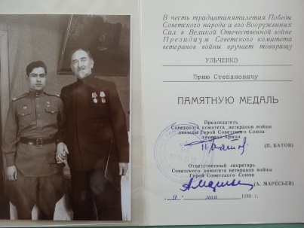
Приложение 2
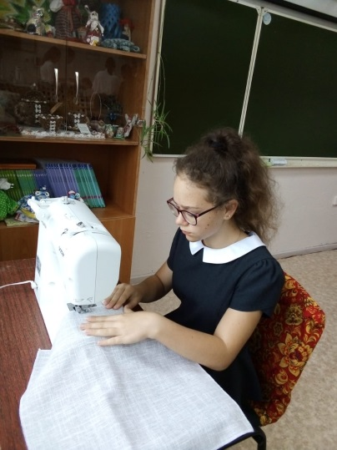
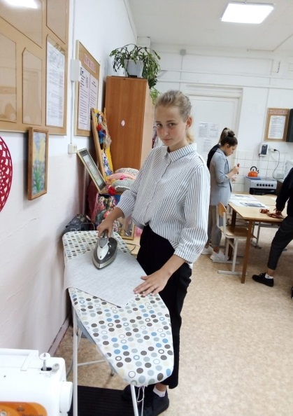
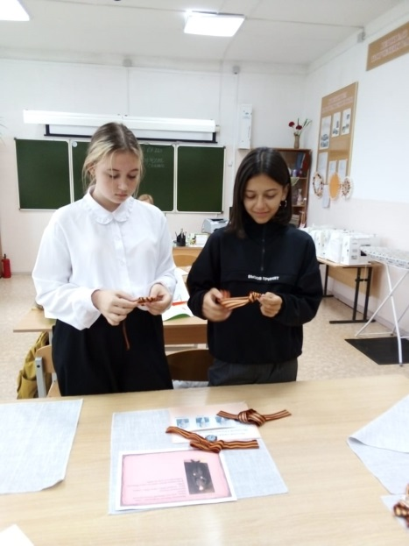
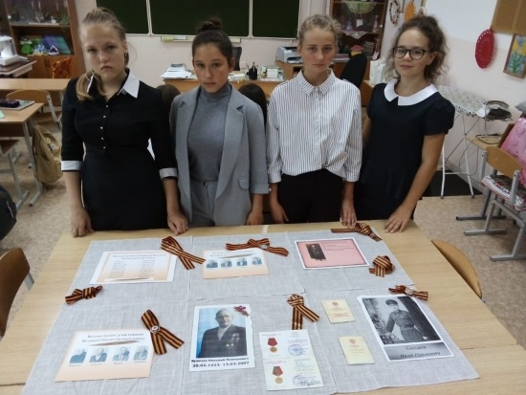
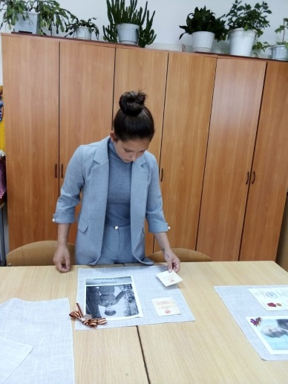
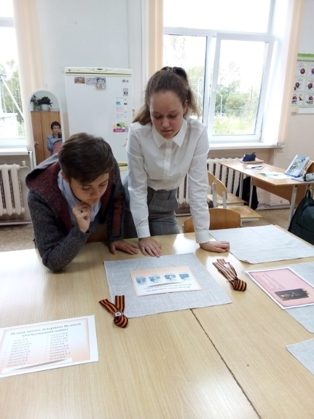
Изготовление
платков
солдатских
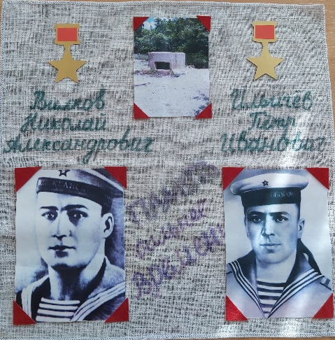
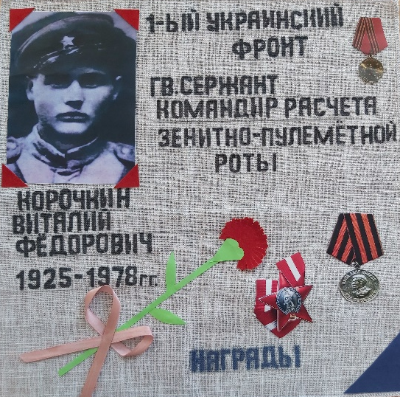
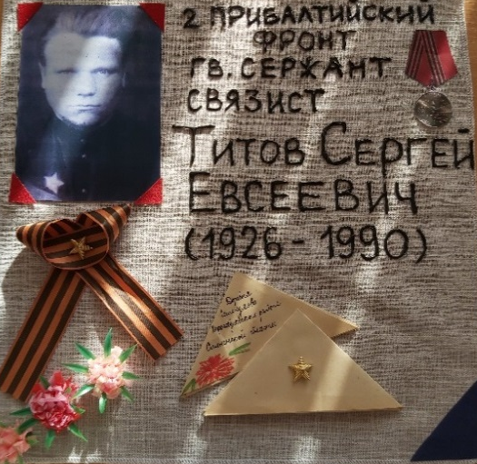
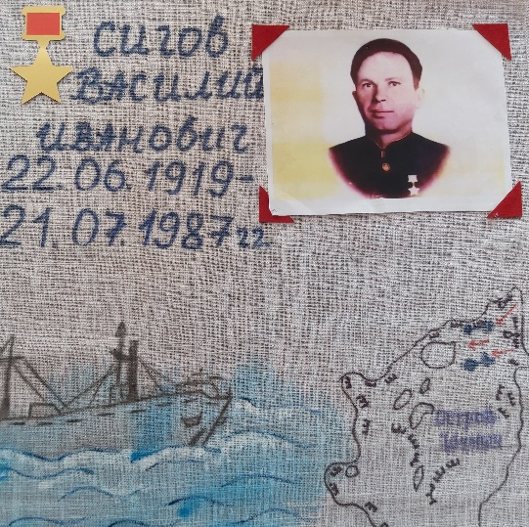
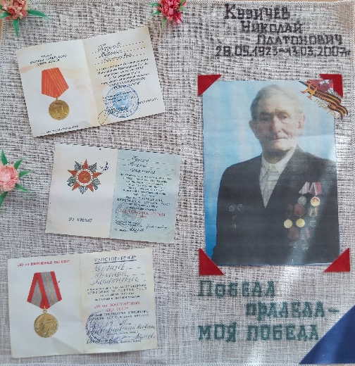
Приложение 3
Объединим частные истории и сохраним общую!

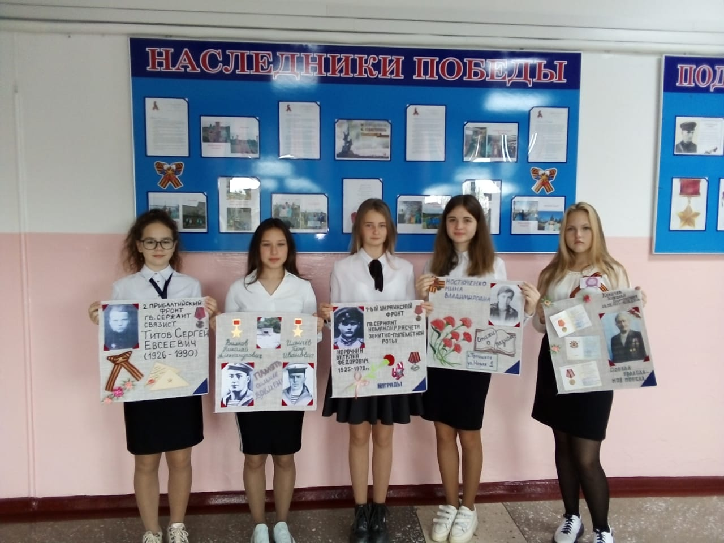
Творческая группа
Музея «Поиск»
Титова Алина
Феоктистова Дарья
Будкова Анастасия
Филоненко Анастасия
Ступникова Екатерина

